Y A T IL UN SPECTACLE EN DEHORS DE LA TELE ?

Dans un monde où tout est spectacle, où les images semblent omniprésentes, est-il possible de s’informer sans etre manipulés ? Y a t-il encore une place pour le spectacle vivant ? Est-il possible de se cultiver en regardant la télé ? Existe-t-il encore une culture indépendante ? Les choix artistiques sont-ils politiques ?
L’association « Autrement pour Soissons » vous propose d’ouvrir le débat et d’échanger à partir de ces questions :

le : Vendredi 13 février 2004
à partir de 18h30
au café « Le Saint Vincent »
24 avenue de Reims à SOISSONS

pour participer ou pour écouter, c’est comme on veut !

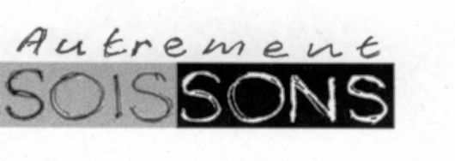
1 place Fernand Marquigny 02200 Soissons

